ІНСТРУКЦІЯ 1
Тема. Конструювання іграшок з паперу. Іграшки орігамі.
Мета. формувати вміння створювати іграшки використовуючи техніку орігамі; систематизувати знання про історію виникнення мистецтва орігамі, види іграшок орігамі, тематику уроків з «Дизайну та технологій»; формувати вміння складати папір у різних напрямках, оздоблювати поробку деталями з аплікації, розвивати окомір, просторову уяву, мислення, пам'ять, розвивати інформаційно – цифрову компетенцію, виховувати культуру праці, професійні якості вчителя початкової освіти освіти.
Студенти повинні знати:
- відомості з історії виникнення мистецтва орігамі;
- види іграшок орігамі;
- послідовність виготовлення іграшки орігамі;
- матеріали, які використовуються для виготовлення іграшки орігамі.
Студенти повинні вміти:
- виконувати іграшки технікою орігамі;
- виконувати різні види іграшок орігамі з паперу;
- організовувати учнів початкової школи для виконання іграшки технікою орігамі.
Рекомендована література:
Завдання для практичної роботи на заняття (09.04.20 р.)
Виготовлення іграшки орігамі (човник, півник, кулька).
1. Іграшка орігамі «Човник»
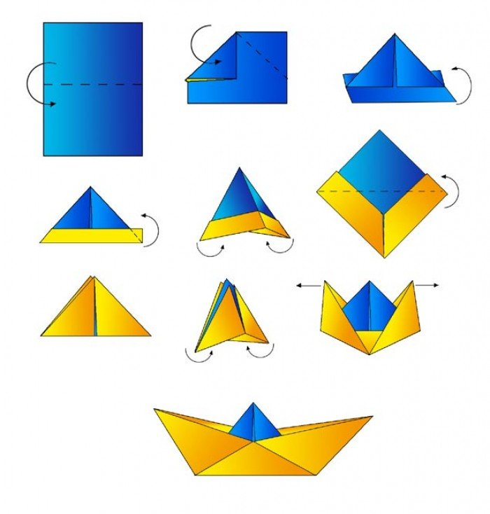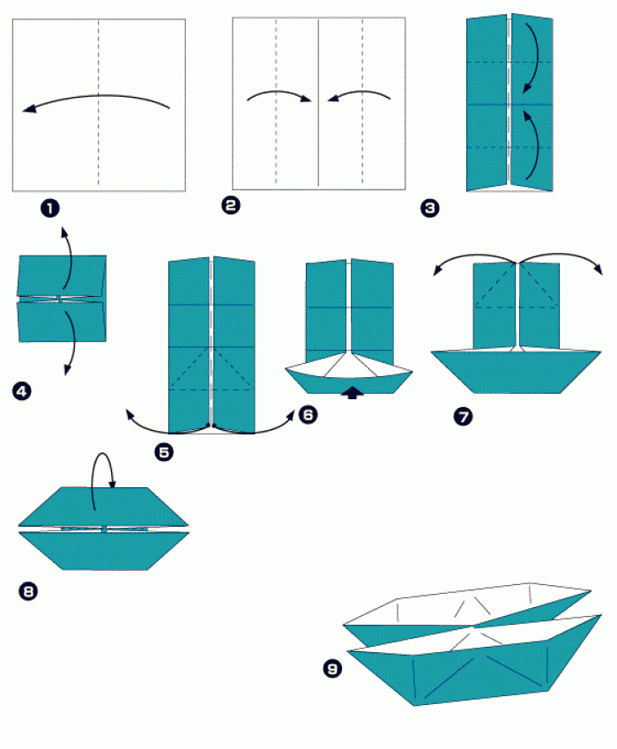
2. Іграшка орігамі «Півник»
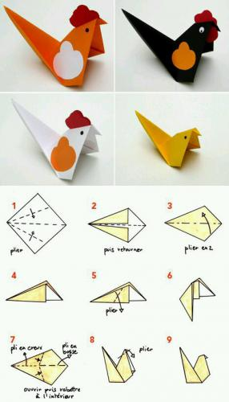
3. Орігамі «Кулька»
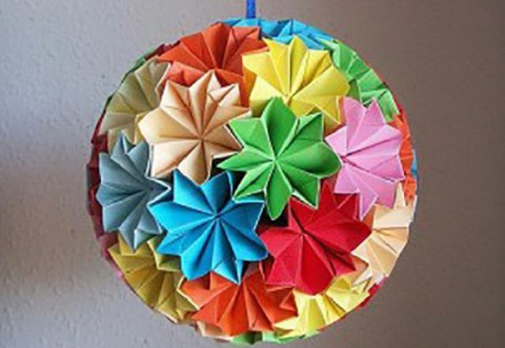
Завдання для самостійної роботи.
Виконати іграшку із смужок цупкого паперу, оздобити.

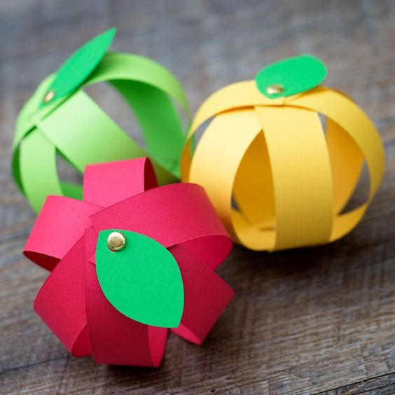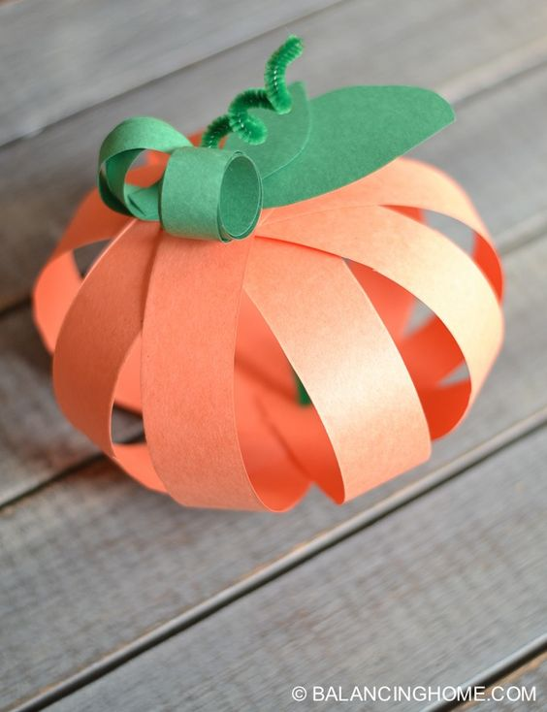
Послідовність виконання.
- Дібрати необхідний матеріал.
- Нарізати смужки необхідної довжини і ширини відповідно до технологічної картки.
- З’єднати смужки в іграшку.
- Оздобити виріб.

Завдання до самоконтролю.
- Де і як виникло мистецтво орігамі?
- Поясніть послідовність виготовлення іграшки орігамі.
- Які матеріали використовуються для виготовлення іграшки орігамі.
- Назвіть іграшки орігамі які виготовляють учні початкових класів за Типовою програмою Савченко розділ «Конструювання з паперу».

